Повестка дня
очередной двадцать восьмой сессии Совета депутатов
муниципального образования «Можгинский район» шестого созыва
от 27 сентября 2019 года

Место проведения – Администрация МО «Можгинский район»: г. Можга, ул. Можгинская, 59,
каб. 412. Начало в 10-00 часов.

1. | О заявлении Алексеева А. Н., депутата Совета депутатов муниципального образования «Можгинский район» шестого созыва о досрочном прекращении полномочий.  Королькова Г. П., Председатель Совета депутатов муниципального образования «Можгинский район». | Комиссия по экономическому развитию, аграрным вопросам, земельным отношениям, продовольствию и экологии.
2. | О назначении публичных слушаний по вопросу преобразования поселений, входящих в состав Можгинского муниципального района, и городского округа «Город Можга» путем их объединения и наделения городского округа статусом муниципального округа.  Васильев А. Г., Глава муниципального образования «Можгинский район» | Все комиссии
3. | О работе Общественного Совета муниципального образования «Можгинский район» за 2017-2019 годы  Логинова О. С., Председатель Общественного Совета муниципального образования «Можгинский район». | Комиссия по бюджету и социальным вопросам.  Председатель  Демина Тамара Александровна
4. | Об утверждении Положения о Молодежном парламенте при Совете депутатов муниципального образования «Можгинский район».  Сарычева М. Н., заместитель главы Администрации района по социальным вопросам. | Комиссия по бюджету и социальным вопросам.  Председатель  Демина Тамара Александровна
5. | О проекте решения «О внесении изменений в Устав муниципального образования «Можгинский район».  Городилова Н. П., руководитель аппарата Администрации района – начальник Управления документационного обеспечения. | Комиссия по законности, правопорядку и обеспечению прав граждан.  Председатель  Романов Андрей Васильевич
6. | О передаче автобуса ПАЗ 32053-70 в собственность Удмуртской Республики.  Набиева Н. Н., начальник отдела имущественных отношений Управления по строительству, имущественным отношениям и жилищно-коммунального хозяйства Администрации муниципального образования «Можгинский район». | Комиссия по законности, правопорядку и обеспечению прав граждан.  Председатель  Романов Андрей Васильевич
7. | О внесении изменений в Положение об оплате труда депутатов,  выборных должностных лиц, осуществляющих свои полномочия на постоянной основе, муниципальных служащих органов местного самоуправления муниципального образования «Можгинский район», утвержденное решением Совета депутатов муниципального образования «Можгинский район» от 30 ноября 2016 года № 4.4  Городилова Н. П., руководитель аппарата Администрации района – начальник Управления документационного обеспечения. | Комиссия по законности, правопорядку и обеспечению прав граждан.  Председатель  Романов Андрей Васильевич
8. | О внесении изменений в решение Совета депутатов муниципального образования «Можгинский район» от 21 сентября 2016 года № 1.13 «Об утверждении председателей постоянных комиссий Совета депутатов муниципального образования «Можгинский район».  Королькова Г. П., Председатель Совета депутатов муниципального образования «Можгинский район». | Комиссия по экономическому развитию, аграрным вопросам, земельным отношениям, продовольствию и экологии.
9. | О внесении изменений состав Президиума Совета депутатов  муниципального образования «Можгинский район», утвержденный решением Совета депутатов муниципального образования «Можгинский район» от 21 сентября 2016 года № 1.14  Королькова Г. П., Председатель Совета депутатов муниципального образования «Можгинский район». | Комиссия по экономическому развитию, аграрным вопросам, земельным отношениям, продовольствию и экологии.
10. | О внесении изменений в состав депутатской фракции Партии «ЕДИНАЯ РОССИЯ» в Совете депутатов муниципального образования «Можгинский район», утвержденный решением Совета депутатов муниципального образования «Можгинский район» от 21 сентября 2016 года № 1.2.  Королькова Г. П., Председатель Совета депутатов муниципального образования «Можгинский район». | Комиссия по экономическому развитию, аграрным вопросам, земельным отношениям, продовольствию и экологии.

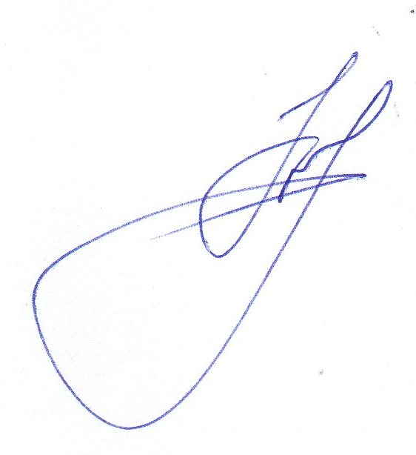

Председатель Совета депутатов
муниципального образования
«Можгинский район» Г. П. Королькова

